


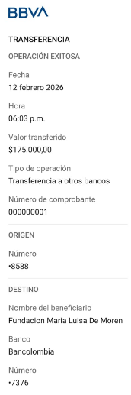

Foro | EL TRONCAL
Nombre patrocinador | RUTH FILOMENA MANZANO SALAS
Número de identificación | 31,882,416
Teléfono | 3172628178
Correo electrónico | ruthfms@gmail.com
Valor consignación | 175.000 ($5000 de saldo a favor en el mes de noviembre)
Fecha de consignación | 12/02/2026
Número de comprobante | 000000001
Mes del Aporte | DICIEMBRE
Niños patrocinados | 1
Año de patrocinio | NOVIEMBRE 2025 – OCTUBRE 2026


